正则化
- 正则化:机器学习算法中为了防止数据过拟合而采取的惩罚措施
- 过拟合与欠拟合概念理解
- 样本数据---试吃的人
- 测试数据---顾客
- 欠拟合----模型对测试集和测试集的数据拟合程度都很差(试吃的人觉得不好吃，顾客也觉得不好吃):增加特征
- 过拟合-----模型过于贴合测试集的数据，但在测试集上的表现却不好(试吃的人(四川人)觉得特别好，顾客(其他省份的人)却不适应):解决方法，增加样本数据,减少特征(不重要的特征),正则化
- 解决过拟合的方法：
- 减少特征(因注重不必要的特征)的数量:,手动选择需要保留的特征，或者使用算法实现(PCA):降维操作
(2)正则化:保留所有特征变量，但是减少参数(调整theta值)大小
- 解决欠拟合方法：
欠拟合表示，模型过于简单，训练和测试都不好，增加特征输出，让模型变的复杂

- 线性回归的正则化:
- 加入正则化后的代价公式:
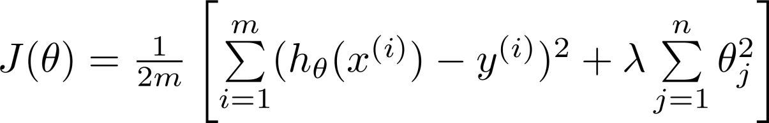
(2)加入正则化后的参数更新公式（θ0不参与正则化）：
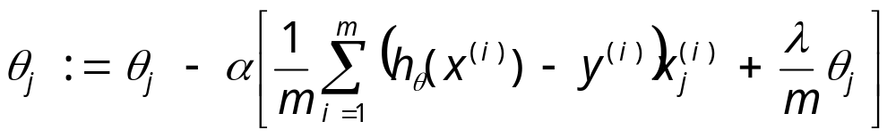6.逻辑回归的正则化：
  - 加入正则化后的代价公式：
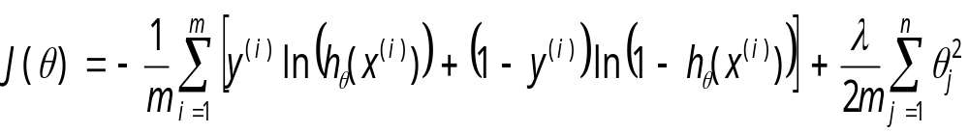
  - 加入正则化后的参数更新公式（θ0不参与正则化）：

